О средней рыночной стоимости 1 квадратного метра
общей площади жилых помещений в городе Заречном
на 2025 год

Руководствуясь пунктом 2 части 1 статьи 14 Жилищного кодекса Российской Федерации, Законом Пензенской области от 31.05.2024 № 4308-ЗПО «О порядке признания граждан малоимущими в целях принятия на учет в качестве нуждающихся в жилых помещениях, предоставляемых по договорам социального найма, и порядке ведения учета граждан в качестве нуждающихся в жилых помещениях, предоставляемых по договорам социального найма, в Пензенской области», решением Собрания представителей г.Заречного от 03.04.2006 № 189 «Об установлении размера дохода, приходящегося на каждого члена семьи, и стоимости имущества, находящегося в собственности членов семьи и подлежащего налогообложению, в целях признания граждан малоимущими и предоставления им по договорам социального найма жилых помещений муниципального жилищного фонда г.Заречного Пензенской области» (с изменениями и дополнениями), в соответствии со статьями 4.3.1 и 4.6.1 Устава закрытого административно-территориального образования города Заречного Пензенской области, Администрация ЗАТО г.Заречного п о с т а н о в л я е т:

1. Установить среднюю рыночную стоимость 1 квадратного метра общей площади жилых помещений в городе Заречном на 2025 год для определения стоимости недвижимого имущества, находящегося в собственности членов семьи или одиноко проживающего заявителя, для признания граждан малоимущими в целях принятия на учет и предоставления им по договорам социального найма жилых помещений муниципального жилищного фонда - 77889 (семьдесят семь тысяч восемьсот восемьдесят девять) рублей.
2. Настоящее постановление вступает в силу на следующий день после дня его официального опубликования и распространяет свое действие с 01.01.2025.
3. Опубликовать настоящее постановление в муниципальном печатном средстве массовой информации – в газете «Ведомости Заречного» и разместить на официальном сайте Администрации города Заречного Пензенской области в информационно-телекоммуникационной сети «Интернет».
4. Контроль за исполнением настоящего постановления возложить на Первого заместителя Главы Администрации Дильмана И.В.

Приложение: на л.

Глава города А.В.Костин

Разослать:
дело
ж/о
прокуратура
Собрание представителей
газета «Ведомости Заречного»

ПОЯСНИТЕЛЬНАЯ ЗАПИСКА

Утверждение величины рыночной стоимости 1 кв.м жилых помещений в г.Заречном на 2025 год утверждается с целью принятия решения о признании граждан, желающих встать на учет в качестве нуждающихся в жилых помещениях, предоставляемых по договорам социального найма, малоимущими по стоимости принадлежащего им имущества.
Величина средней рыночной стоимости 1 квадратного метра общей площади жилых помещений в городе Заречном на 2025 год определена на основании сведений, находящихся в открытом доступе на официальном сайте Территориального органа Федеральной службы государственной статистики по Пензенской области за III квартал 2024 года.

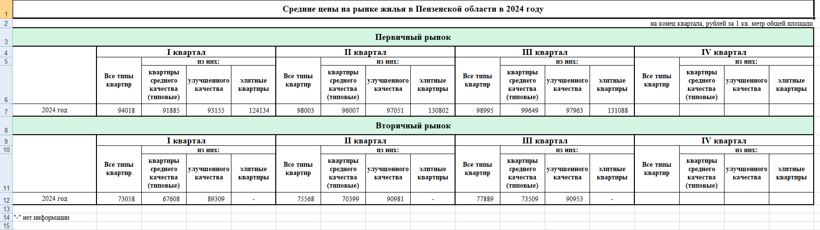

Советник отдела городской
инфраструктуры и жилищной политики Г.Н.Коваленко

